La rétrogradation de Mars

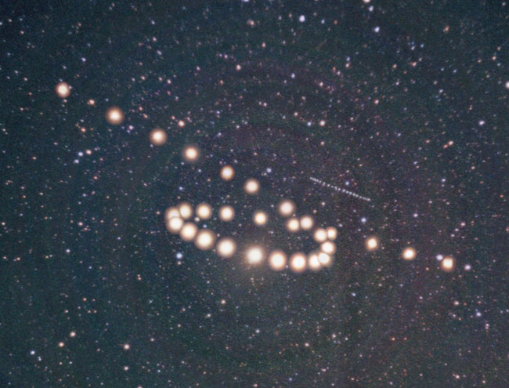
Contexte

Depuis l’Antiquité, les hommes ont observé le ciel et ont cherché à rendre compte des mouvements des astres.
Le déplacement de Mars a posé de nombreux soucis aux astronomes de l’Antiquité qui ont proposé des modifications au modèle géocentrique en y mettant des épicycles, formes compliquées de trajectoires, pour expliquer le mouvement de Mars. La solution du problème était pourtant bien plus simple…

Problématique

Quelles sont les caractéristiques du mouvement de Mars ?

Consigne

A partir des documents proposés, répondre sur une feuille à part.
En fin d’activité, remplir la grille d’évaluation ci-dessous.

Evaluation

A la fin de la séance, dans la colonne auto évaluation, indiquer de 1 à 4 le niveau de maitrise que vous pensez avoir des compétences proposées.

4 : maitrise très satisfaisante
3 : maitrise satisfaisante
2 : maitrise partielle
1 : maitrise fragile

Appel | Compétence travaillée | Auto évaluation | Evaluation professeur
1 | Caractériser un mouvement
2 | Modéliser une situation
3 | Mener à bien des calculs

Travail à effectuer

Le mouvement de Mars depuis la Terre

Nous sommes à Alexandrie, le 13 août 113, Claude Ptolémée a 23 ans. Cette nuit là, à 22h45 Mars émerge de l’horizon près de l’étoile Aldébaran, dans la constellation du Taureau. Un autre spectacle a lieu dans le ciel, la conjonction entre Saturne et Jupiter.…

- Ouvrir le logiciel Stellarium.
- Choisir le lieu Alexandrie en Egypte (touche F6).
- Arrêter le défilement du temps (Pause).
- Choisir la date du 13 août 113 (22 : 45 : 00) (touche F5).
- Rechercher Mars et cliquer dessus (Ctrl F).
- Avec la molette de la souris, dézoomer de telle façon à avoir les points cardinaux Est et Ouest sur l’écran, vous regardez vers le Sud.
- Afficher les lignes des constellations et leurs noms (touches C puis V).
- Identifier l’étoile Aldébaran, œil du Taureau.
- Observer, jour après jour (appuyer sur la touche =), toujours à la même heure, le déplacement de la planète Mars par rapport à Aldébaran. Poursuivre l'observation jusqu'en février 114.

- Comment évolue la position de la planète Mars par rapport à Aldébaran jusqu’au 8 octobre ?
- Comment évolue la position de la planète Mars par rapport à Aldébaran jusqu’au 30 décembre ?
- Comment évolue la position de la planète Mars par rapport à Aldébaran jusqu’au 05 février ?
- Le terme « astre errant », utilisé pour qualifier les planètes dans l’Antiquité, vous parait-il justifié ?
- Comment Ptolémée a-t-il expliqué le mouvement apparent de Mars ?

 | APPEL n°1
 | Appeler le professeur pour lui présenter vos réponses | 

Le modèle héliocentrique

Nous savons bien aujourd’hui que les planètes du système solaire n’ont pas un mouvement erratique mais décrivent des trajectoires quasi circulaires autour du soleil.

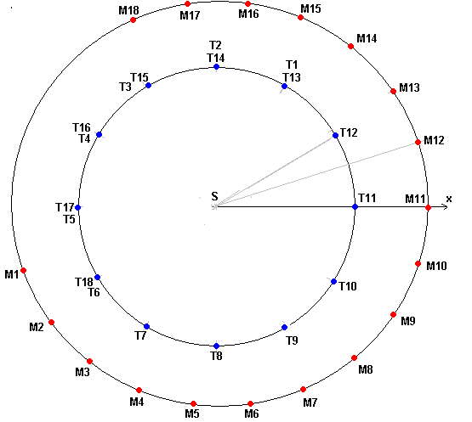
Le document ci-contre est une chronophotographie représentant les positions successives occupées par la Terre (T1 à T18) et par Mars (M1 à M18) autour du Soleil (S) considéré comme un point fixe au cours du temps.
Les positions M1 et T1 correspondent au 1er mois d’observation,
M2 et T2 au deuxième mois, etc
On voit ainsi les trajectoires de Mars et de la Terre par rapport au soleil.

- Dans le référentiel héliocentrique, quelles sont les caractéristiques du mouvement de Mars et de la Terre ?
- On souhaite représenter la vitesse en M1, M6, M12 et M17. A partir des informations du tableau suivant, représenter la vitesse avec une flèche sur la chronophotographie ci-contre.
Point vocabulaire

Le référentiel héliocentrique est le repère qui considère comme fixe le Soleil.

Point  d’application | M1 | M6 | M12 | M17
Direction | Tangente au cercle
Sens | Dans le sens contraire des aiguilles d’une montre
Valeur (m/s)
Point mathématique

La droite DA est tangente au cercle.
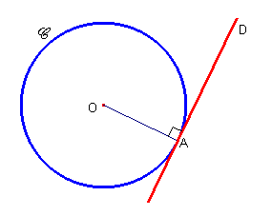
- Sur un papier calque, tracer un repère formé de deux axes perpendiculaires.
- Placer le centre du repère sur la position T1 et marquer au crayon à papier la position M1 occupée par la Mars et la position du soleil qui sera notée S1. Les axes du calque doivent être parallèles aux axes de la figure du document.
Déplacer ensuite le centre du repère de T1 à la position T2, et marquer au crayon à papier la position M2 occupée par Mars et la position S2 occupée par le soleil.
Recommencer pour T3, M3 et S3… et ainsi de suite.
- Que représentent les figures obtenues sur le calque ? Quel nom pourrait-on donner au référentiel du calque ?

 | APPEL n°2
 | Appeler le professeur pour lui présenter vos réponses | 

La vitesse des planètes
Point mathématique

- Le périmètre$P$d’un cercle est $P=2×π×\text{rayon}$
- $$π≈3,\text{14}$$

Calculer les vitesses moyennes de Mars et de la Terre autour du Soleil.
Données :
distance moyenne Terre-soleil : d_{T-S}= 1,5.10⁸ km ;
distance moyenne Mars-soleil : d_{M-S}=1,4 u.a
1 u.a (unité astronomique)= 1,5.10⁸ km ;
Temps de révolution de Mars autour du soleil T_{mars} = 687 jours terrestres

 | APPEL n°3
 | Appeler le professeur pour lui présenter vos réponses | 

Document professeur

Vigilance didactique

Le mouvement de Mars depuis la Terre

- Il faut avoir des ordinateurs à disposition.
- Il faut avoir installé le logiciel (gratuit) stellarium sur les ordinateurs de la salle.

Le modèle héliocentrique

- Il faut avoir du papier calque.
- Le terme « géocentrique » n’est pas connu des élèves. La notion de tangente n’est pas au programme.
- Le mot « vecteur » n’est pas dans le programme mais les caractéristiques de la vitesse y figurent

La vitesse des planètes

- Question amenant l’élève à effectuer un raisonnement élaboré. Tâche demandant un raisonnement quantitatif avec plusieurs étapes, avec éventuellement mais pas nécessairement une place notable du formalisme dédié.

Corrigé

Le mouvement de Mars depuis la Terre

- Mars et Aldébaran s’éloignent jusqu’au 8 octobre.
- Mars et Aldébaran se rapprochent ensuite jusqu’au 30 décembre.
- Mars et Aldébaran s’éloignent à nouveau ensuite.
- La planète reste sur l’écliptique mais sa vitesse semble varier.
- Ptolémée a rajouté des épicycles pour rendre compte du mouvement de Mars.

Le modèle héliocentrique

- Les distances entre deux positions successives sont identiques. La vitesse est donc toujours la même. Mars et la Terre ont des mouvements circulaires uniformes.
- Les flèches sont de même longueur car la valeur de la vitesse est constante.
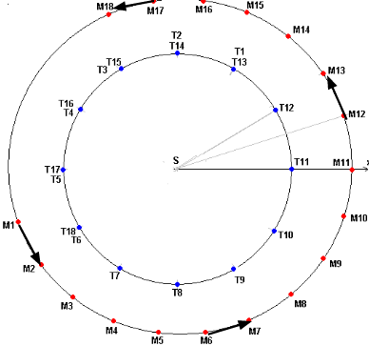
- Le repère du calque est toujours centré sur la Terre. C’est le référentiel géocentrique.

La vitesse des planètes

On commence par calculer la distance parcourue autour du Soleil (périmètre)
$d_{\text{Terre}}=2×π×d_{T−S}=2×3,\text{14}×1,5\text{.}{\text{10}}^{8}=9,\text{42}\text{.}{\text{10}}^{8}\text{km}$
On détermine Δt en seconde : $Δt=\text{365},\text{25}×\text{24}×\text{3600}=3,\text{16}\text{.}{\text{10}}^{7}$s
Et donc $v_{\text{Terre}}=\frac{d_{\text{Terre}}}{Δt}=\frac{9,\text{42}\text{.}{\text{10}}^{8}}{3,\text{16}\text{.}{\text{10}}^{7}}=\text{29},9$km/s
La Terre effectue presque 30 km par seconde dans l’espace.
On effectue un travail similaire pour Mars.
$$d_{\text{Mars}}=2×π×1,4×d_{T−S}=2×3,\text{14}×1,4×1,5\text{.}{\text{10}}^{8}=1,\text{32}\text{.}{\text{10}}^{9}\text{km}$$
On détermine Δt en seconde : $Δt=\text{687}×\text{24}×\text{3600}=5,\text{94}\text{.}{\text{10}}^{7}$s
Et donc $v_{\text{Mars}}=\frac{d_{\text{Mars}}}{Δt}=\frac{1,\text{32}\text{.}{\text{10}}^{9}}{5,{\text{9410}}^{7}}=\text{22},2$km/s

